ASIGNATURA Programación de Servicios y Procesos

AI-2. Servicios REST

GRUPO 7
DAM 2º
Integrantes:
Patricia Calzado
Adalberto Martínez
Víctor Monzón

INICIACIÓN DEL SERVICIO:

Definimos el puerto 8080 para el servicio:
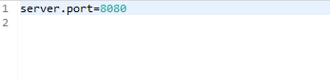
Iniciamos el servicio desde la clase AiVideojuegosApplication con la etiqueta @SpringBootApplication:

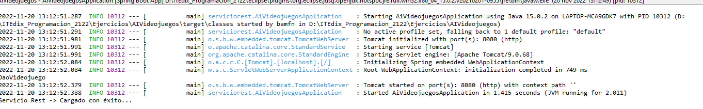
Inyecta las dependencias automáticamente en los paquetes nombrados con el nombre correcto (en este caso seriviciorest y los demás paquetes serviciorest.*). También se autoconfigura Tomcat al ser una aplicación web.

En la clase DAOVideojuego iniciaremos la biblioteca de juegos e incluiremos los métodos de manipulación de esta:

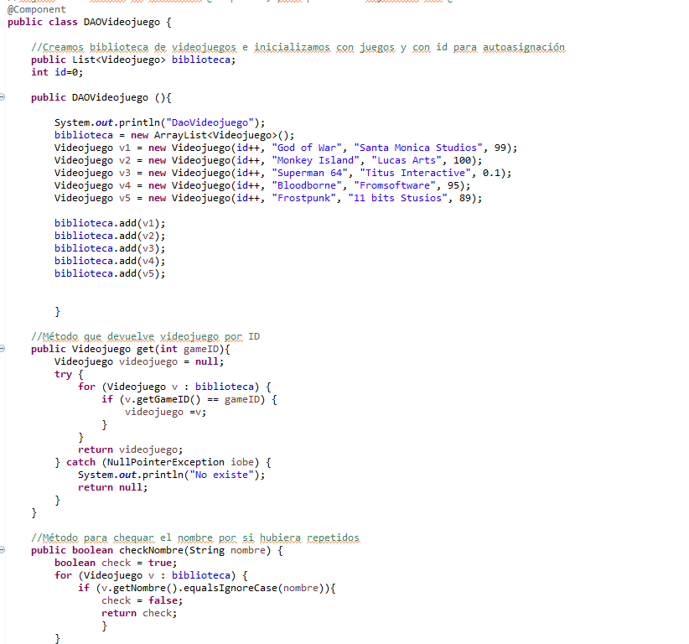
Tras esto la clase ControladorVideojuegos servirá de controlador REST mapeando el JSON e interpretar correctamente las peticiones HTTP.

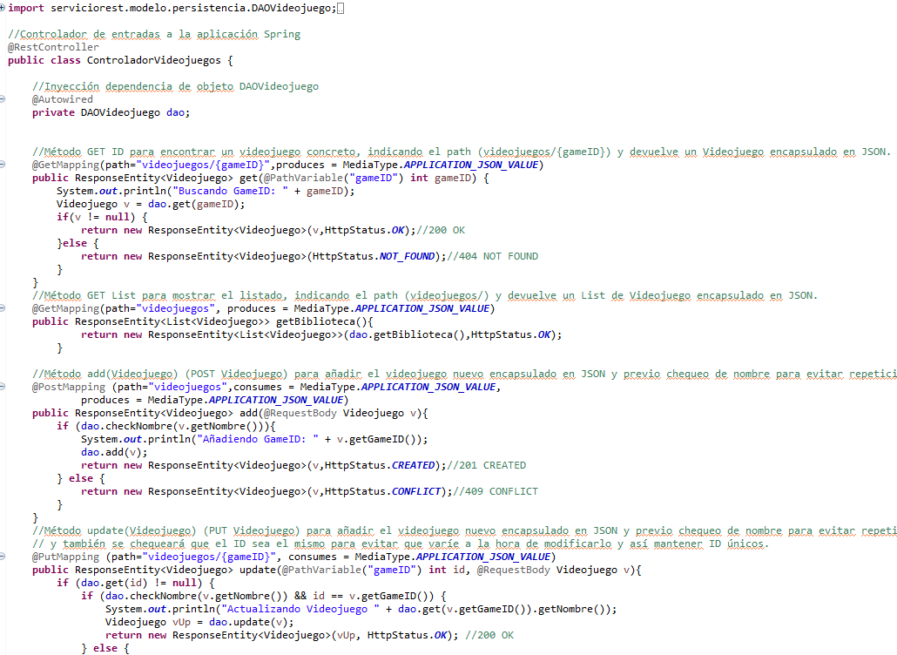
Realizamos las pruebas en POSTMAN para ver el funcionamiento correcto de estos métodos y del servicio en general:
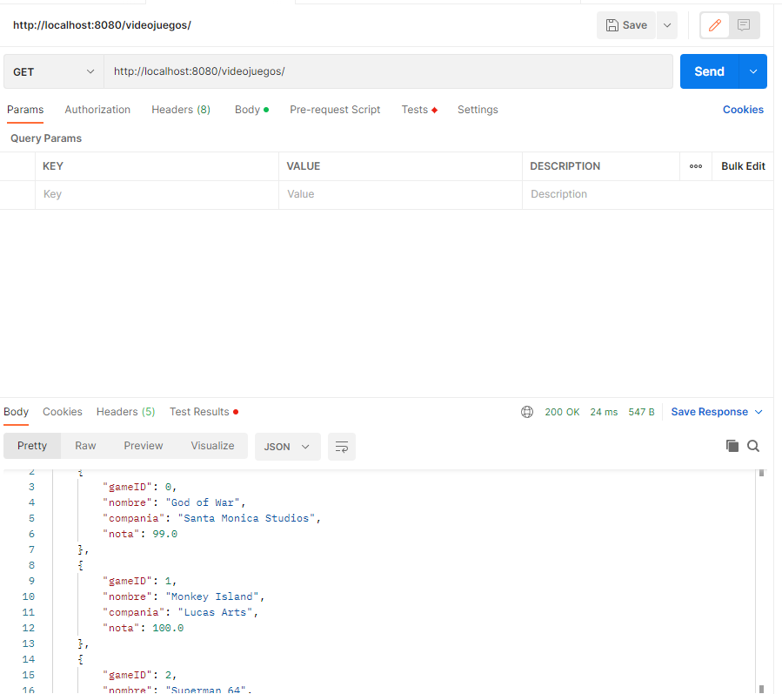
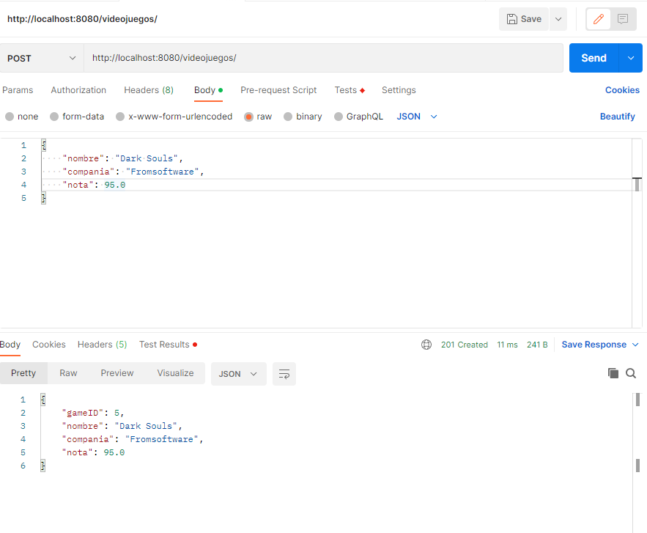

CLIENTE
APLICACIÓN

Creamos la Clase Aplicación de Cliente con la misma etiqueta @SpringBootApplication para que inicie el TomCat, use etiquetas e incluya todas las Bean en el contexto Spring (como RestTemplate que se usará en el ServicioProxy, objeto ya inyectado en esta clase):
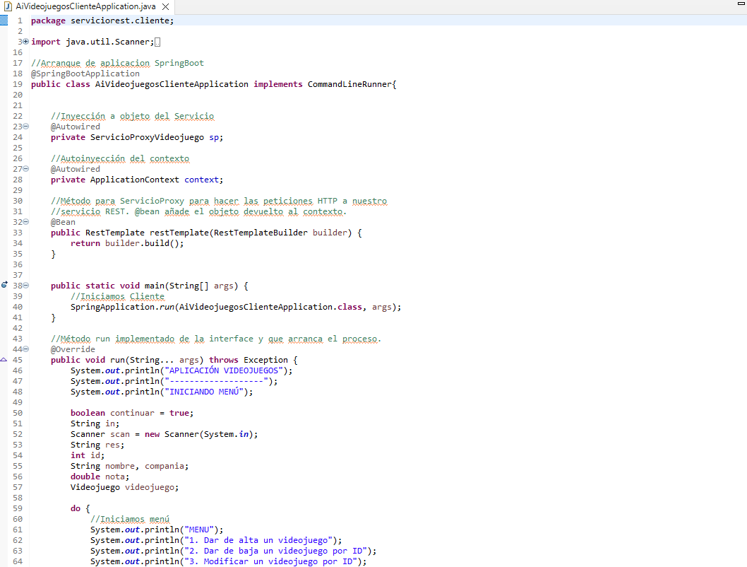
Creamos el menú donde se ejecutarán las acciones gracias a los métodos del objeto ya inyectado ServicioProxy
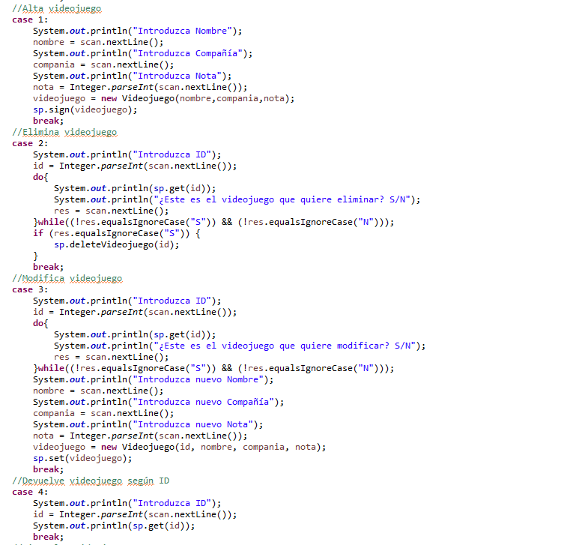

SERVICIO PROXY VIDEOJUEGOS:
Esta clase con etiqueta @Service para inyectarla en el contexto anterior sirve para reunir la lógica de la aplicación y gracias al RestTemplate podemos hacer las peticiones HTTP de manera más simple al servicio REST:
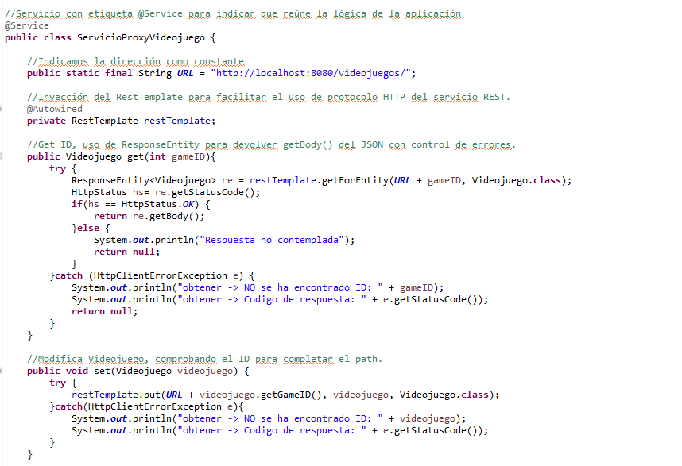

En esta clase definiremos el path (la URL a la que queremos hacer las peticiones) y en cada método podremos variarla para ir a la ruta apropiada.

Este Cliente dio problemas de posibles referencias cíclicas por lo que se habilitó en las propiedades esta opción al no encontrar una solución más simple, también se configura el puerto a uno diferente por ejemplo 8081:
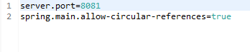

PRUEBAS DE LA APLICACIÓN:

MENÚ:
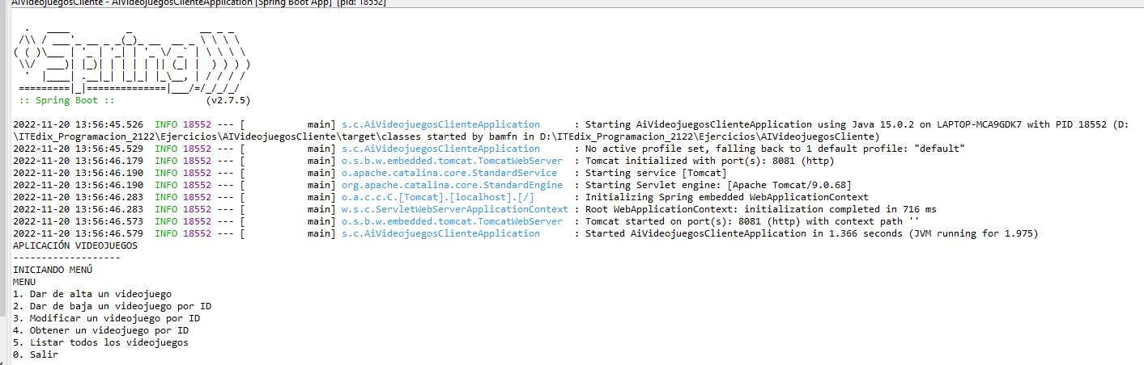

ALTA JUEGO:
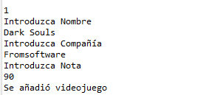

LISTADO VIDEOJUEGOS (Incluyendo Dark Souls):
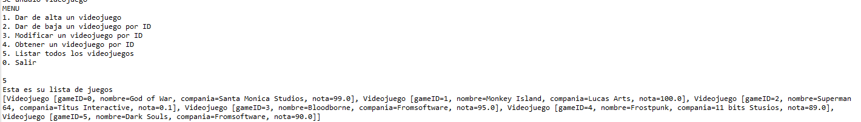
ELIMINAR VIDEOJUEGO:
Se elimina videojuego 2: Superman 64
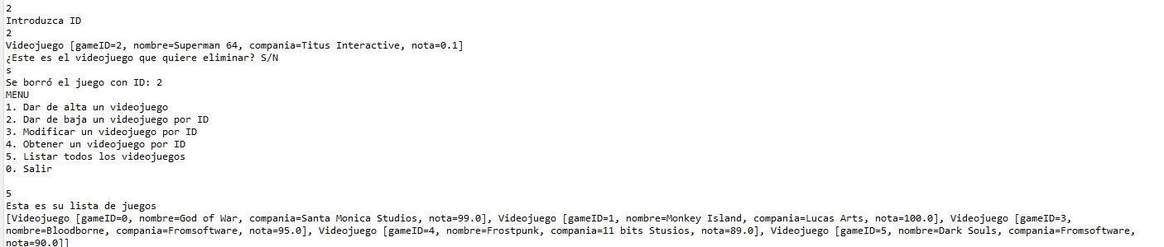

MODIFICAR JUEGO:

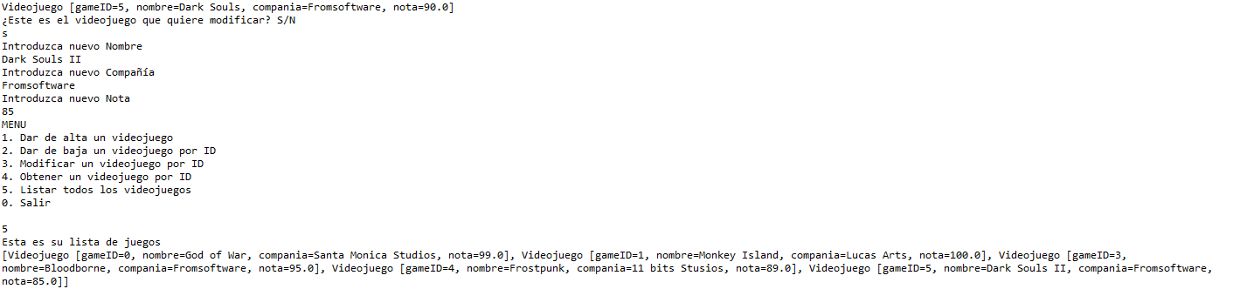
OBTENER VIDEOJUEGO POR ID:
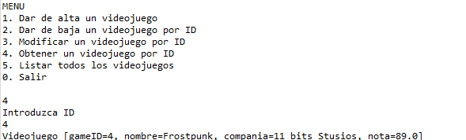

Para controlar que el ID sea único, se asigna automáticamente y no es posible editarlo. El control de nombre repetidos se chequea a la hora de Modificar y añadir:
